|  |
| --- |
| Análisis prueba técnica |
| FINAGRO: Fondo para el Financiamiento del Sector Agropecuario. Bogotá, Colombia.  Julio de 2024  JHON J. DIAZ V.  [2013juliandiaz10@gmail.com](mailto:2013juliandiaz10@gmail.com)  305 423 9038 |



## Resultados prueba técnica:

### **Análisis de datos:**

Se recibe dos bases de garantías expedidas Año A y Año B, adicional se recibe una base de datos de garantías pagadas.

Se adjunta a este documento técnico un código básico en Python como parte de análisis de los siguientes puntos:

1. Cargue de bases de datos de garantías: Se realiza una observación en este punto ya que los archivos que se reciben son de tipo .xlsb y al momento de crear el código para este cargue tipo de archivos genera un error de apertura, por lo que realice manualmente el cambio del archivo a tipo xls; Para ejecutar el código por favor cambiar este tipo de formato de archivo.
2. Crear variable FECEXP y asigna fecha a cada base.
3. Se une las bases de garantías.
4. Se realiza cargue de base de datos de garantías pagadas (normal), y se realiza merge con la base unificada de garantías.
5. Se exporta la base de datos resultantes de tipo .xlsx

Los anteriores pasos se realizan de forma básica para la ejecución normal del código en Python para la obtención de la base final de garantía.

### **Análisis estadístico descriptivo:**

A continuación, se presentan los análisis de estadística descriptiva de la base de datos resultante de los pasos anteriores, los gráfico y tablas fueron realizados mediante Excel.

**Nota:** Si es requerido, se podría incluir estos pasos en el código de Python entregado.

1. De acuerdo con los datos obtenidos se determina que actualmente existen *7.163* garantías, los créditos suman aproximadamente *$ 71 MM* de pesos y el valor de las garantías esta aproximadamente en *$ 55 MM* como se observa en el siguiente grafico:

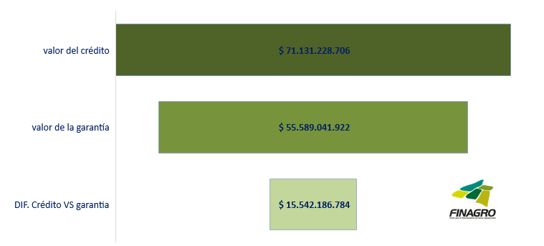

Si se analiza por el tipo de productos se observa que agremiaciones y alianza estratégica solo originaron garantía en el año B correspondiente a *5* garantías, el productor esquema asociativo solo tiene una garantía en el año A con un crédito de *$616* millones de pesos.

Adicional se destaca que los pequeños productores tienen la mayor concentración de garantías en los dos años analizados con *3.958* para el año A y para el año B un total de *2.983* garantías lo que equivale al *97%* de las garantías totales.

|  |  |  |  |  |
| --- | --- | --- | --- | --- |
| **PRODUCTOR** | **Año** | **No. garantías** | **valor del crédito** | **valor de la garantía** |
| **AGREMIACIONES (PEQ)** | Año B | 4 | $ 993.388.415 | $ 865.051.170 |
| **ALIANZA ESTRATEGICA** | Año B | 1 | $ 755.834.129 | $ 529.083.890 |
| **ESQUEMA ASOCIATIVO** | Año A | 1 | $ 616.572.000 | $ 493.257.600 |
| **GRANDES** | Año A | 2 | $ 151.700.000 | $ 75.850.000 |
| Año B | 1 | $ 60.000.000 | $ 30.000.000 |
| **MEDIANOS** | Año A | 111 | $ 8.173.950.948 | $ 5.071.221.038 |
| Año B | 102 | $ 2.600.748.426 | $ 1.525.174.708 |
| **PEQUEÑOS** | Año A | 3958 | $ 40.523.114.341 | $ 33.203.462.793 |
| Año B | 2983 | $ 17.255.920.447 | $ 13.795.940.723 |

1. 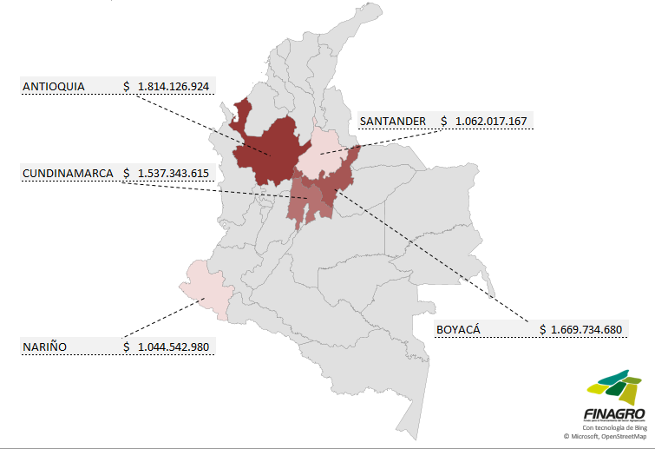Análisis por departamentos:

De acuerdo con la gráfica anterior se observa que en año A los departamentos con mayor valor inicial en garantías fueron Antioquia, Santander, Cundinamarca, Boyacá, Nariño, se resalta con mayor intensidad Antioquia con un valor superior a *$1.814* millones de pesos en garantías.

1. 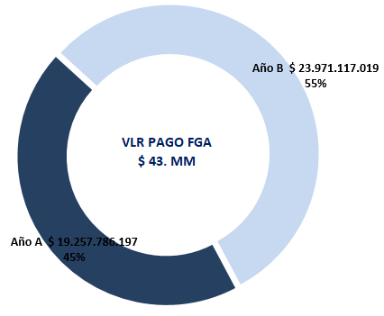Mayor pago del FAG.

En esta perspectiva se analizó los pagos realizados por el fondo de garantías FGA en los años A y B, el *55%* de los pagos se realizaron en el año B por un valor aproximado de *$24 MM*, mostrando un incremento del pago del *24,5%* respecto al año A.

1. Indicador de siniestralidad.

|  |  |  |  |
| --- | --- | --- | --- |
| **AÑO** | **Pagos** | **VLR Garantía** | **% Siniestralidad** |
| Año A | $ 19.257.786.197 | $ 24.760.594.688 | **77,78%** |
| Año B | $ 23.971.117.019 | $ 30.828.447.234 | **77,76%** |

Se realiza análisis de sensibilidad al valor pagado, indicando para los años A y B un pago garantizado sobre el 77% en los créditos otorgados, sin embargo, se analiza este indicado por tipo de productor para ejecutar políticas de acción y llegar al objetivo mínimo del 85% asegurado.

**g.**

|  |  |
| --- | --- |
| **Etiquetas de fila** | **% Siniestralidad** |
| AGREMIACIONES (PEQ) | 2,71% |
| Año A | 1,20% |
| Año B | 5,05% |
| ALIANZA ESTRATEGICA | 1,51% |
| Año B | 1,51% |
| ESQUEMA ASOCIATIVO | 1,12% |
| Año B | 1,12% |
| GRANDES | 18,76% |
| Año A | 21,96% |
| Año B | 10,67% |
| MEDIANOS | 18,07% |
| Año A | 15,17% |
| Año B | 22,00% |
| PEQUEÑOS | 89,32% |
| Año A | 91,62% |
| Año B | 87,56% |

En relación a los datos obtenidos se identifica que los productores de agremiaciones, alianzas estratégicas y esquemas asociativos obtiene un % de siniestralidad por debajo del 10%, sin embargo, los productores pequeños disminuyeron su porcentaje de siniestralidad en el año A y B, por lo se deben ejecutar política de pago respecto a este productor debido a los valores de créditos otorgados y su impacto en los pagos y las garantías otorgadas.

**Observaciones:**

**Observación 1: Datos incompletos** El análisis revela que faltan valores para el campo del departamento. Estos datos incompletos pueden generar resultados sesgados o inexactos si no se manejan adecuadamente. Es esencial identificar las razones de estos valores faltantes para garantizar un análisis integral.

**Observación 2: Tipo de archivo y estructura** Los datos se obtuvieron de un archivo xlsb, lo cual no es un formato común para datos tabulares. Sin embargo, la estructura y el formato del archivo podrían mejorarse para facilitar el análisis. Por ejemplo, el archivo podría convertirse a un formato más sólido como JSON o XML, y los encabezados de columna podrían estandarizarse para garantizar la coherencia.